|  |
| --- |
| **Guía de Contenidos: Medidas de tendencia central**  Tercero medio diferenciado de Estadística y Probabilidades |

Profesor: Nelson Cofré

Nombre:_____________________________________________ Curso: ____________

**Objetivo de Aprendizaje:**

Argumentar y comunicar decisiones a partir del análisis crítico de información presente en histogramas, polígonos de frecuencia, frecuencia acumulada, diagramas de cajón y nube de puntos, incluyendo el uso de herramientas digitales. **(OA1)**

**Instrucciones:**

Una de las formas para estudiar matemática es repasar y aplicar los conceptos analizados en clases a través de ejercicios y problemas; esta guía pretende ser una ayuda que debes usar tanto en tu casa como en el colegio con el fin de facilitar tu aprendizaje.

Algunos de los ejercicios y problemas de la guía no tienen el espacio suficiente para su resolución, por esta razón debes resolverla y anotar tus respuestas en tu cuaderno.

Podrás revisar tus resultados comparándolos con las soluciones al final de la guía.

**Aprendizaje Remoto**: Para complementar el estudio de estadística, copiar en tu navegador del computador la siguiente Dirección web:

**https://www.youtube.com/watch?v=3s9-j-ouOCI**

o bien desde tu celular escanea el **código QR**.

Ingresa desde acá

MEDIDAS DE TENDENCIA CENTRAL

Las **medidas de tendencia central** son valores numéricos que expresan el grado de centralización de los datos que representan.

**Media, Mediana, Moda**

Supóngase que un determinado alumno obtiene 35 puntos en una prueba de matemática. Este puntaje, por sí mismo tiene muy poco significado a menos que podamos conocer el total de puntos que obtiene una persona promedio al participar en esa prueba, saber cuál es la calificación menor y mayor que se obtiene, y cuán variadas son esas calificaciones.

En otras palabras, para que una calificación tenga significado hay que contar con elementos de referencia generalmente relacionados con ciertos criterios estadísticos.

Las medidas de tendencia central (**media, mediana y moda**) sirven como puntos de referencia para interpretar las calificaciones que se obtienen en una prueba.

Volviendo a nuestro ejemplo, digamos que la calificación promedio en la prueba que hizo el alumno fue de 20 puntos. Con este dato podemos decir que la calificación del alumno se ubica notablemente sobre el promedio. Pero si la calificación promedio fue de 65 puntos, entonces la conclusión sería muy diferente, debido a que se ubicaría muy por debajo del promedio de la clase. En resumen, el propósito de las medidas de tendencia central es: ***Mostrar en qué lugar se ubica la persona promedio o típica del grupo***.

Sirve como un método para comprar:

* o interpretar cualquier puntaje en relación con el puntaje central o típico.
* el puntaje obtenido por una misma persona en dos diferentes ocasiones.
* los resultados medios obtenidos por dos o más grupos.

**Las medidas de tendencia central más comunes son:**

|  |
| --- |
| La **media aritmética**: comúnmente conocida como media o promedio. Se representa por medio de una letra **M** o por una **X** con una línea en la parte superior ($\overline{x}$).  La **mediana**: la cual es el puntaje que se ubica en el centro de una distribución. Se representa como **Md**.  La **moda**: que es el puntaje que se presenta con mayor frecuencia en una distribución. Se representa **Mo**. |

De estas tres medidas de tendencia central, la media es reconocida como la mejor y más útil. Sin embargo, cuando en una distribución se presentan casos cuyos puntajes son muy bajos o altos respecto al resto del grupo, es recomendable utilizar la mediana o la moda. (Porque dadas las características de la media, esta es afectada por los valores extremos).

La media es considerada como la mejor medida de tendencia central, por las siguientes razones:

* Los puntajes contribuyen de manera proporcional al hacer el cómputo de la media.
* Es la medida de tendencia central más conocida y utilizada.
* Las medias de dos o más distribuciones pueden ser fácilmente promediadas mientras que las medianas y las modas de las distribuciones no se promedian.
* La media se utiliza en procesos y técnicas estadísticas más complejas mientras que la mediana y la moda en muy pocos casos.

1. **Media Aritmética: ($\overline{x}$)**

La media aritmética, también denominada promedio, es una medida de tendencia central que solo se puede aplicar en variables cuantitativas. La media se define como la suma de los valores de todas las observaciones divididos por el número total de datos.

Algunas ideas sobre esta medida de tendencia central son:

* No es necesario que los datos estén ordenados para calcular la media aritmética.
* Todos los datos son incluidos en el cálculo de la media aritmética.
* Un conjunto de datos solo tiene una media aritmética.
* El valor numérico puede o no coincidir con algunos de los datos del conjunto.
* Se utiliza generalmente para comparar dos o más conjuntos de datos.
* Es sensible a una distribución muy asimétrica de los datos, es decir, pierde precisión cuando.

A continuación, mostraremos como calcular la media aritmética en distintas situaciones de acuerdo con cómo se nos presentan los datos:

**Ejemplo 1:** Con miras a las compras previas a las fiestas de fin de año, el Servicio Nacional del Consumidor (SERNAC) decide realizar un sondeo para conocer el costo de una cena familiar. La muestra se tomó entre el 11 y 13 de diciembre del 2012 y los resultados que arrojó en cuanto al precio del producto “Duraznos mitades, grado 2, Dos Caballos” en diferentes sectores de Santiago se muestran a continuación:

$849 − $856 − $889 − $854 − $907

En esta situación se nos presentan los datos por extensión, por lo tanto, basta con sumar cada dato, y dividirlo por el total de estos para obtener la media aritmética.

$$\overline{x}=\frac{849+856+889+854+907}{5} \overline{x}=871$$

En base al desarrollo anterior, podemos decir que el valor promedio del producto “Duraznos mitades, grado 2, Dos Caballos“ es de $871.

De forma general, cuando se nos presentan los datos por extensión, el método para encontrar la media aritmética consiste en:

1. Sumar todos los datos (xi).
2. Dividir el resultado de la suma en el total de datos (n).

De esta forma la media aritmética es:

$$\overline{x}=\frac{x_{1}+x_{2}+x_{3}+…+x_{n}}{n}$$

**Ejemplo 2:** Cuando se tienen muchos datos es más conveniente agruparlos en una tabla de frecuencias y luego calcular la media aritmética. El siguiente cuadro con las medidas de 63 varas de pino lo ilustra.

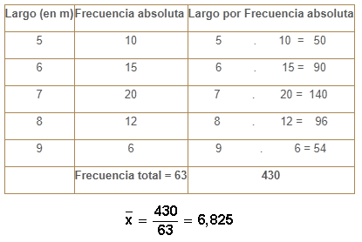

Se debe recordar que la frecuencia absoluta indica cuántas veces se repite cada valor, por lo tanto, la tabla es una manera más corta de anotar los datos (si la frecuencia absoluta es 10, significa que el valor a que corresponde se repite 10 veces).

1. **Moda (Mo):**

Es la medida que indica cual dato tiene la mayor frecuencia en un conjunto de datos; o sea, cual se repite más.

**Ejemplo 1:** Determinar la moda en el siguiente conjunto de datos que corresponden a las edades de niñas de un Jardín Infantil.

5, 7, 3, 3, 7, 8, 3, 5, 9, 5, 3, 4, 3

La edad que más se repite es 3, por lo tanto, la Moda es 3 (Mo = 3)

**Ejemplo 2:** 20, 12, 14, 23, 78, 56, 96

En este conjunto de datos no existe ningún valor que se repita, por lo tanto, este conjunto de valores no tiene moda.

En los **datos agrupados** la Mo es la marca de clase de la clase que contenga la mayor frecuencia absoluta.

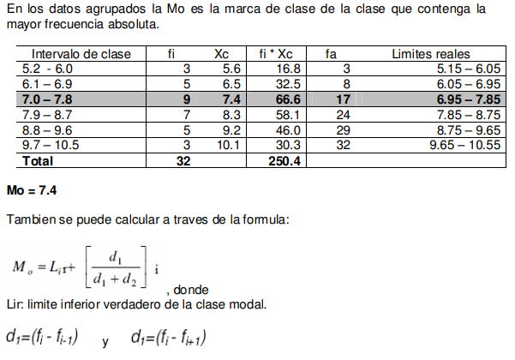

1. **Mediana (Md):**

Para reconocer la mediana, es necesario tener ordenados los valores sea de mayor a menor o lo contrario. Usted divide el total de casos (N) entre dos, y el valor resultante corresponde al número del caso que representa la mediana de la distribución.

Es el **valor central** de un conjunto de valores **ordenados** en forma creciente o decreciente. Dicho en otras palabras, la Mediana corresponde al valor que deja igual número de valores antes y después de él en un conjunto de datos agrupados.

Según el número de valores que se tengan se pueden presentar dos casos:

* Si el número de valores es **impar**, la Mediana corresponderá al **valor central** de dicho conjunto de datos.
* Si el número de valores es **par**, la Mediana corresponderá al promedio de los dos valores centrales (los valores centrales se suman y se dividen por 2).

**Ejemplo 1:** Se tienen los siguientes datos:  5, 4, 8, 10, 9, 1, 2

Al ordenarlos en forma creciente, es decir de menor a mayor, se tiene:  1, 2, 4, 5 , 8, 9, 10

El 5 corresponde a la Md, porque es el valor central en este conjunto de datos impares.

**Ejemplo 2:** El siguiente conjunto de datos está ordenado en forma decreciente, de mayor a menor, y corresponde a un conjunto de valores pares, por lo tanto, la Md será el promedio de los valores centrales.

21, 19, 18, 15, 13, 11, 10, 9, 5, 3

$$\overline{x}=\frac{11+13}{2}=\frac{24}{2}=2$$

**Para Datos Agrupados:**

